Информация
по Общеобразовательной школе села Колутон на 01.09.2023 год

№ | ФИО педагога/тех.персонала | Занимаемая должность | Фото | № приказа и дата назначения | Какую категорию имеет, приказ № дата присвоения | Примечание
1 | Аксеитова Айнаш Балтабаевна | Директор  Учитель казахского языка и литературы | 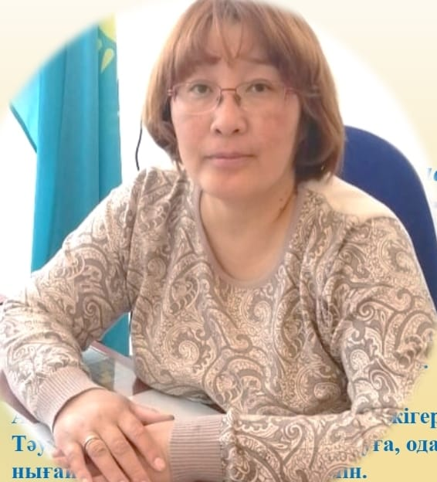 | № 86 от 16.09.2013 г  № 63 от 25.08.1997 г | -  Педагог-эксперт  № 215 от 11.07.2019 г
2 | Абдрахманова Сакып Константиновна | Завуч по УЧ  Учитель начальных классов | 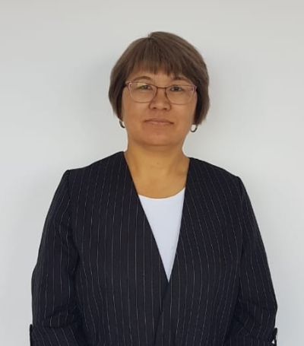 | № 33 от 01.09.2021 г  № 46 от 31.08.1999 г | -  Педагог-эксперт  № 144 от 13.08.2020 г
3 | Жаксыбаева Айгуль Каирбековна | Завуч по ВР  Учитель русского языка и литературы | 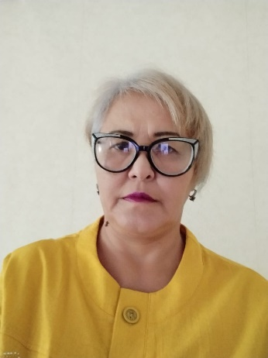 | № 70 от 03.09.1998 г | Третья категория по зам.директора ВР  № 171 от 20.06.2023 г  Педагог-исследователь  № 253 от 21.12.2018 г
4 | Куц Елена Анатольевна | Учитель русского языка и литературы | 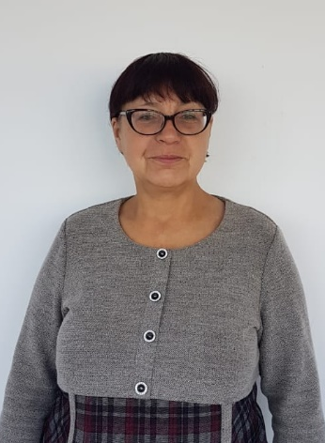 | № 3 от 13.01.2000 г | Без категории
5 | Зиябай Бахатбек | Учитель казахского языка и литературы |  | № 36 от 20.09.2012 г | Педагог-эксперт  № 360 от 31.12.2019 г
6 | Молдагайсина Нургуль Омуртаевна | Учитель казахского языка и литературы  Делопроизводитель  (0,5 ст) | 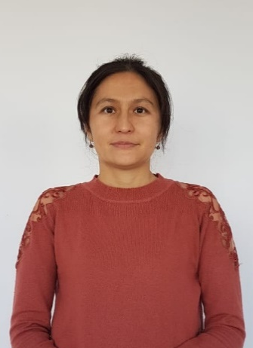 | № 28 от 31.08.2021 г  № 33 от 04.09.2014 г | Без категории
7 | Райымбек Самат Рашидұлы | Учитель математики |  | № 17 от 03.09.2020 г | Без категории
8 | Смагулова Меруерт Шаймерденовна | Учитель математики | 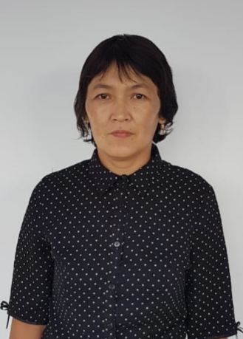 | № 69 от 01.09.2008 г | Педагог-модератор  № 47 от 24.11.2021 г
9 | Төленді Исламбек Нұрланұлы | Учитель физики |  | № 18 от 07.09.2020 г | Педагог-модератор  № 217 от 28.08.2023 г
10 | Сарсембаева Динара Копешовна | Учитель информатики |  | № 52 от 04.10.1999 г | Педагог-исследователь  № 98 от 30.06.2023 г
11 | Хурман Бакболат | Учитель химии и биологии | 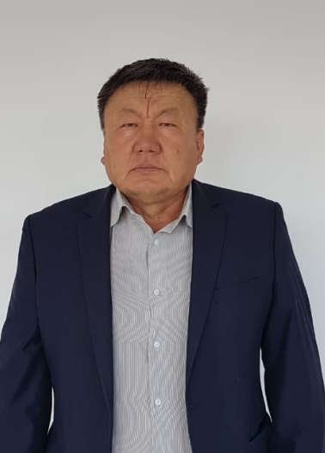 | № 66 от 31.08.1998 г | Педагог-эксперт  № 215 от 11.07.2019 г
12 | Жамышев Асхат Ботанович | Учитель химии |  | № 49 от 31.08.2023 г | Без категории
13 | Хурман Марияш | Учитель географии | 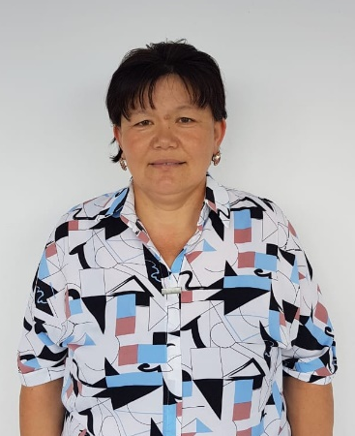 | № 36 от 29.08.2002 г | Без категории
14 | Парахатов Ерсултан Жанарбекулы | Учитель истории |  | № 30 от 31.08.2022 г | Без категории
15 | Жұмабай Баршагүл | Вожатая  Учитель музыки | 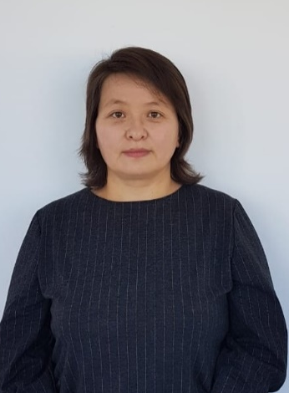 | № 36 от 26.08.2002 г | Педагог-модератор  № 54 от 24.05.2014 г  Педагог-эксперт  № 144 от 13.08.2020 г
16 | Смагулов Есен Жамышевич | Учитель физической культуры | 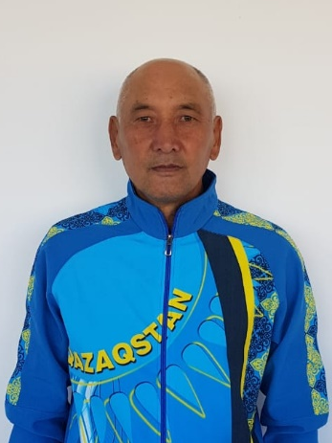 | № 50 от 21.11.2002 г | Педагог-эксперт  № 206 от 30.12.2020
17 | Асанов Асан Жанатович | Учитель физической культуры | 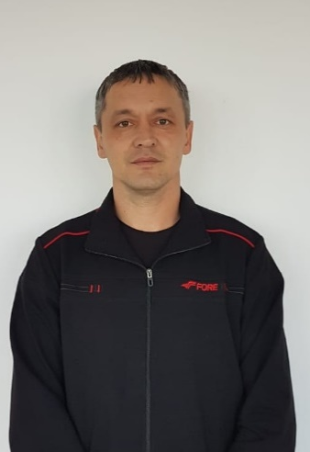 | № 61 от 25.08.2008 г | Педагог-модератор  № 29 от 21.12.2020 г
18 | Хадылет Онербек | Учитель НВиТП |  | № 30 от 31.08.2021 г | Без категории
19 | Жаканова Айгуль Азимжановна | Учитель начальных классов | 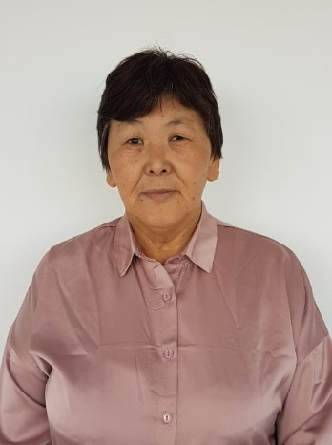 | № 35 от 01.09.1993 г | Педагог-исследователь  № 152 от 13.08.2020 г
20 | Шокыбаева Асылзада Казистаевна | Учитель начальных классов | 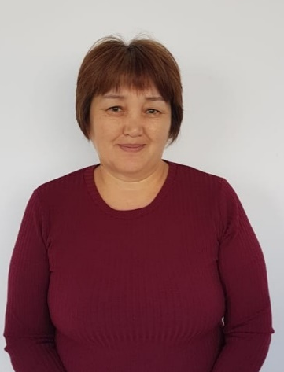 | № 17 от 13.02.1995 г | Педагог-исследователь  № 152 от 13.08.2020 г
21 | Досмагамбетова Жадра Жаналыновна | Учитель начальных классов | 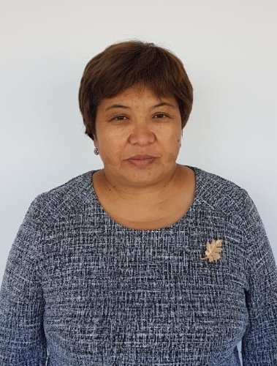 | № 75 от 14.10.1997 г | Педагог-эксперт  № 144 от 13.08.2020 г
22 | Хахтай Гульжазира | Учитель начальных классов | 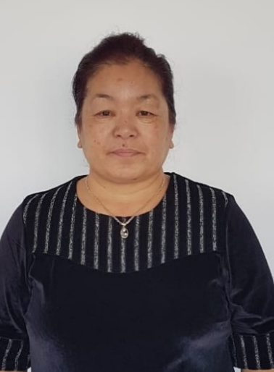 | № 47 от 03.09.1999 г | Педагог-эксперт  № 137 от 22.06.2021 г
23 | Каркенова Айнаш Кабылхановна | Учитель начальных классов | 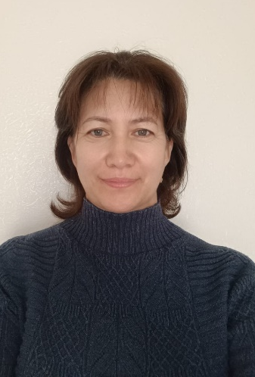 | № 20 от 08.01.2007 г | Педагог-эксперт  № 144 от 13.08.2020 г
24 | Джаканова Асемгуль Аубакировна | Учитель начальных классов | 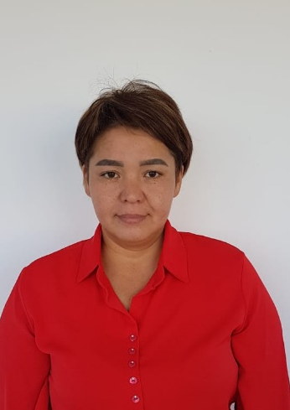 | № 10 от 27.06.2012 г | Педагог-модератор  № 20 от 14.06.2021 г
25 | Шокубасова Айсулу Мухтаровна | Педагог-психолог | 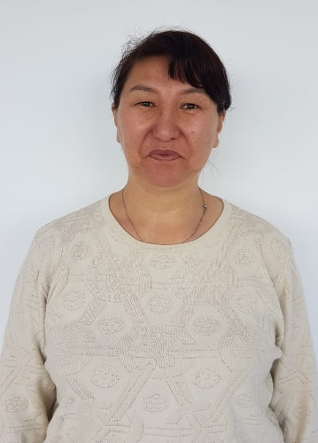 | № 68 от 20.08.1998 г | Без категории
26 | Зейнуллина Нұрдана Маратқызы | Учитель английского языка |  | № 48 от 31.08.2023 г | Без категории
27 | Адай Махаббат Тлейханқызы | Учитель английского языка | 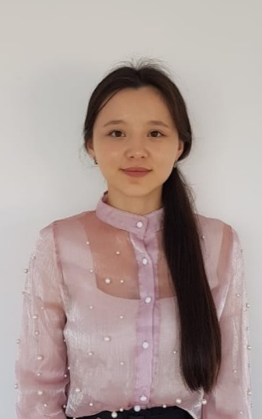 | № 54 от 01.09.2023 г | Без категории
28 | Асылбеков Тамирлан Жанарбекович | Учиель казахского языка и литературы |  | № 56 от 01.09.2023 г | Педагог
29 | Набиева Диана Қайратқызы | Учитель истории |  | № 55 от 01.09.2023 г | Педагог
30 | Оспанова Айкен Маркановна | Библиотекарь (0,5 ст) | 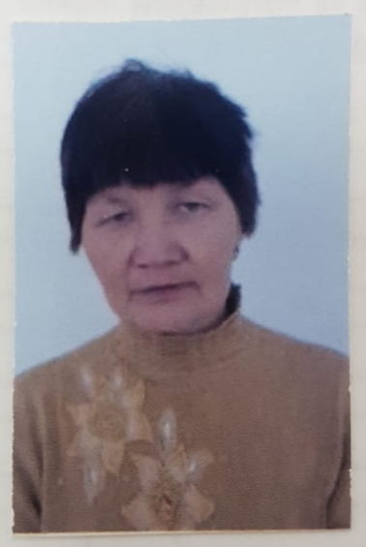 | № 48 от 25.08.2010 г | Без категории
31 | Мажитова Ирина Васильевна | Библиотекарь (0,5 ст) | 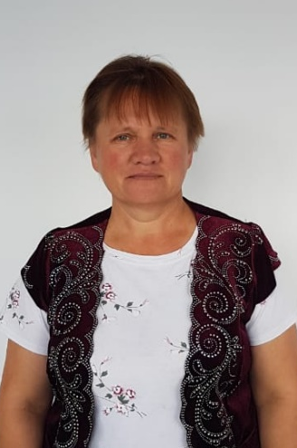 | № 3 от 01.02.2019 г | Без категории
32 | Жүнісова Тоғжан Ғаниқыза | Воспитатель мини центра |  | № 59 от 07.09.2023 г | Без категории
33 | Мажитов Рустем Кайратович | Завхоз  Электрик (0,5 ст) | 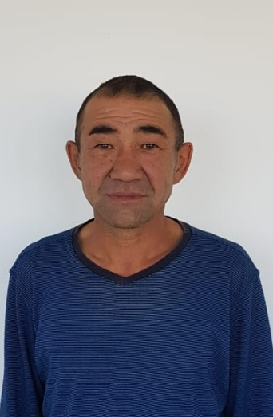 | № 62 от 25.10.2010 г | -
34 | Рогачева Наталья Анатольевна | Вахтер (1 ст ) | 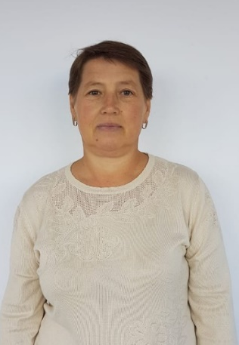 | № 54 от 01.09.2010 г | -
35 | Альжанова Зауре Амангельдиновна | Вахтер (0,5 ст) | 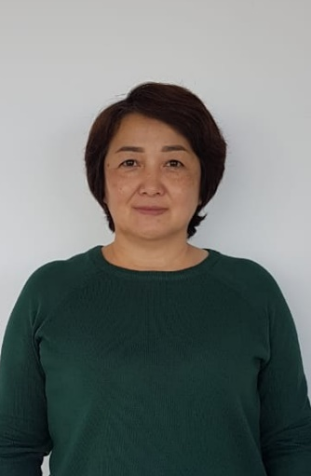 | № 18 от 27.07.2012 г | -
36 | Хасенова Гульнара Байбатыровна | Техперсонал | 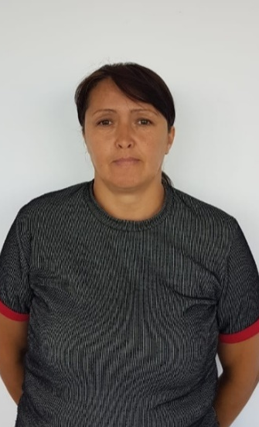 | № 17 от 27.07.2012 г | -
37 | Турсанхан Батила | Техперсонал | 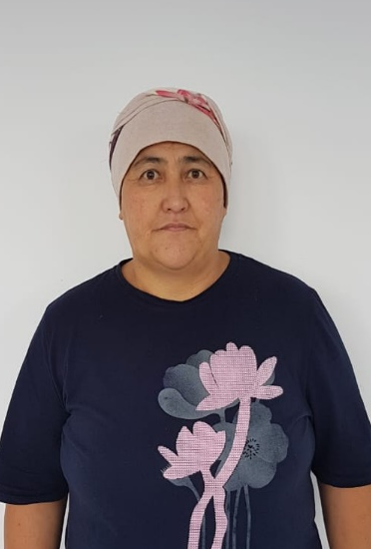 | № 19 от 27.07.2012 г | -
38 | Жусупова Айгуль Бостановна | Техперсонал | 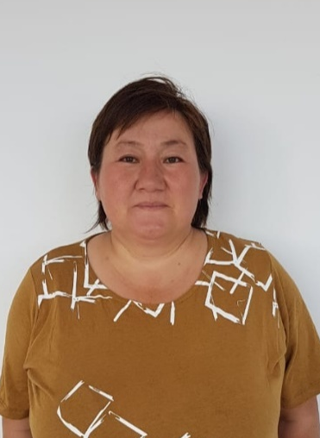 | № 39 от 12.09.2022 г | -
39 | Асанова Наталья  Ивановна | Техперсонал | 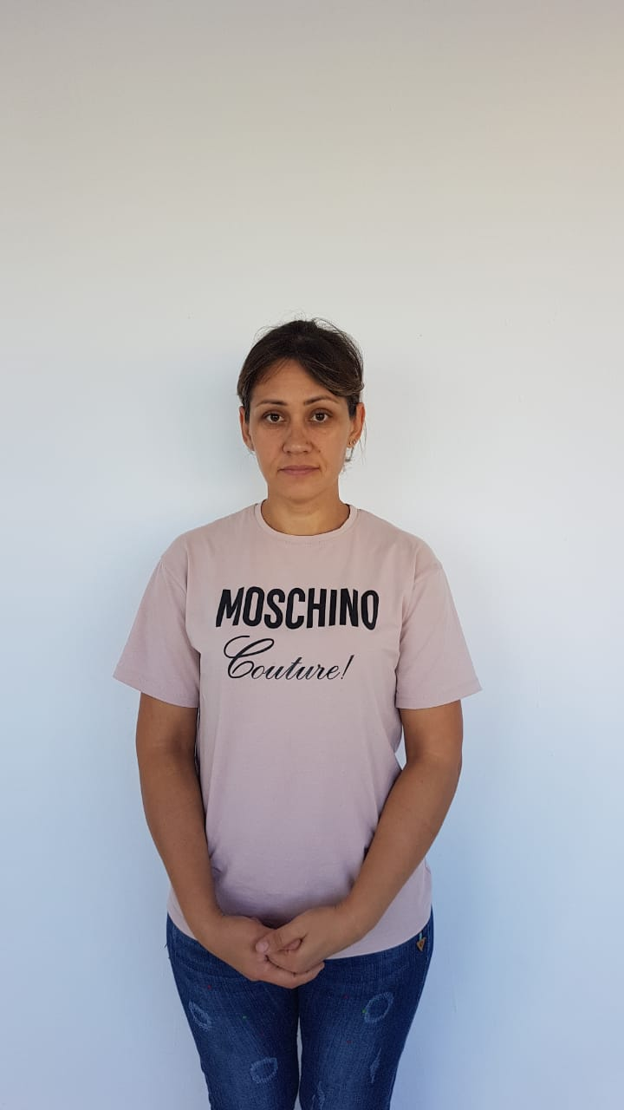 | № 35 от 04.10.2010 г | -
40 | Габбасова Гульмира Мусулхановна | Помощник воспитателя | 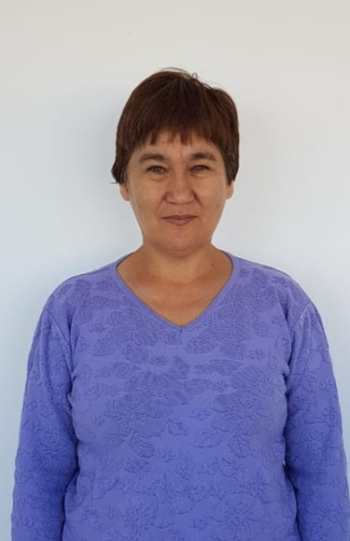 | № 6 от 01.03.2014 г | -
41 | Мажитова Лаура  Рустемовна | Секретарь (0,5 ст)  Делопроизводитель (0,5 ст) | 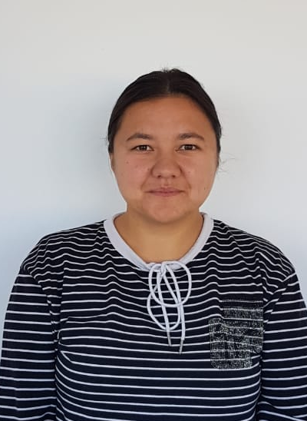 | № 29 от 31.08.2021 г  № 33 от 01.09.2022 г | -
42 | Мусулканова Кристина Руслановна | Лаборант (0,5 ст) | 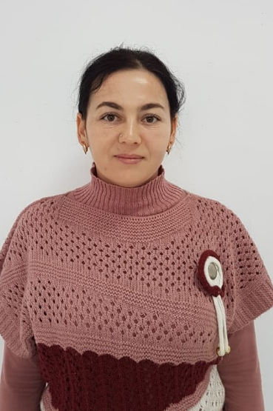 | № 23 от 05.09.2016 г | - | Декретный отпуск с 05.09.2023 г
43 | Каркинбаев Фархат Айтбаевич | Разнорабочий | 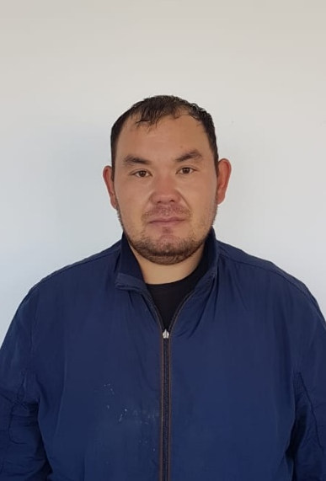 | № 28 от 24.05.2023 г
44 | Жанакулов Акан Жукенбаевич | Сторож | 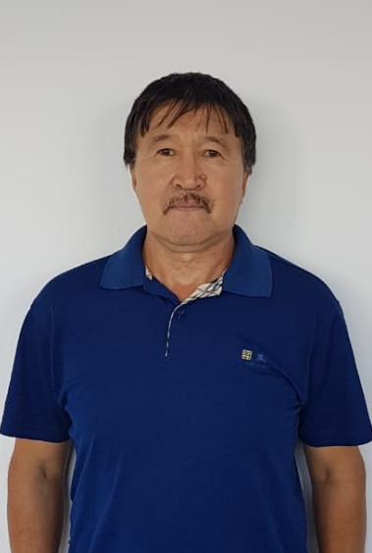 | № 37 от 01.06.2018 г | -
45 | Искаков Бейсен Кабдулхамитович | Сторож | 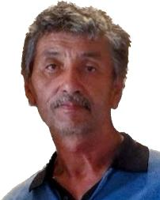 | № 322 от 19.10.1999 г | -
46 | Серікппай Ербол Жамбылұлы | Сторож | 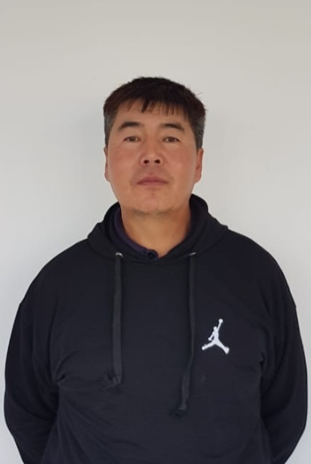 | № 26 от 01.08.2022 г | -

